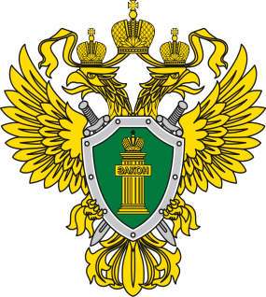 | П Р О К У Р А Т У Р А  прокуратура Октябрьского района
Общественный контроль как механизм противодействия коррупции

Борьба с коррупцией представляет собой сложную системную деятельность, направленную на снижение и нейтрализацию уровня коррупционных элементов в государстве, создание административных барьеров её развития и распространения. В системе средств борьбы с коррупцией особая роль принадлежит профилактическим мерам, среди которых важное место отводится организационным и правовым способам совершенствования законодательной деятельности.
Одной из форм общественного контроля в борьбе с коррупцией выступает контроль за соблюдением антикоррупционного законодательства.
Антикоррупционная экспертиза – это деятельность специалистов, направленная на обнаружение и описание коррупциогенных факторов в нормативно-правовых актах, их проектах, а также подготовку рекомендаций по данному законодательному акту.
В ст. 1 Федерального закона от 17.07.2009 № 172-ФЗ «Об антикоррупционной экспертизе нормативных правовых актов и проектов нормативных правовых актов» к видам коррупциогенных факторов отнесены:
1) положения нормативных правовых актов, которые устанавливают для правоприменителя необоснованно широкие пределы усмотрения или возможность необоснованного применения исключений из общих правил;
2) положения, содержащие неопределенные, трудновыполнимые и (или) обременительные требования к гражданам и организациям и тем самым создающие условия для проявления коррупции.
Коррупциогенные факторы создают для органов власти предпосылки для коррупционных действий чиновников, а также условия для установления легитимности коррупционных деяний.
Важной частью общественного контроля в сфере противодействия коррупции является формирование организационных структур, к которым отнесены:
1) общественные палаты;
2) институты гражданского общества;
3) комиссии по общественному контролю;
4) население.
Так, общественный контроль в рамках противодействия коррупции содержит разного рода формы участия граждан: общественный мониторинг, общественная, общественные слушания, общественная проверка.

Объективное и рациональное проведение общественного контроля может существенно повысить эффективность деятельности государственной власти, а также ее ответственность за служение обществу.
В настоящее время предпринято немало попыток для того, чтобы снизить уровень коррупции. Так, в Российской Федерации создаются антикоррупционные организации. Основными из них являются:
1) Общероссийская Общественная Организация «Комиссия по борьбе с коррупцией»;
2) Российское Антикоррупционное партнерство;
3) Межрегиональная Общественная Организация «Общественный Антикоррупционный комитет»;
4) Межрегиональное Общественное движение «Против коррупции».
Общественный контроль в сфере противодействия коррупции представляет собой деятельность представителей гражданского общества, способных, в силу своей компетентности, оценить состояние коррупции в органах власти, а также выработать комплекс мер по противодействию с ней.

Прокурор
Октябрьского района Е.Н. Шелест

А.С. Ромас, 8 (34678) 20-831

